钠和尿素形成高渗环境

排泄途径
- 肺：CO₂、少量H₂O、挥发性物质
- 消化道：胆色素、无机盐
- 汗腺：H₂O、尿素、无机盐
- 肾脏：代谢产物、H₂O、药物

排泄器官的功能
- 维持离子浓度
- 维持水含量
- 维持渗透压
- 清除代谢产物
- 清除异物

肾脏的结构
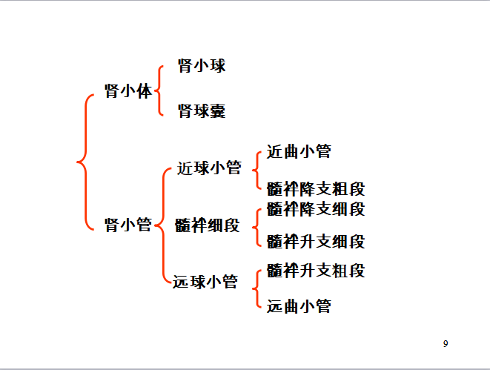

肾小球的滤过作用
- 滤过膜：毛细血管内皮细胞（窗孔阻止血细胞通过）→基膜（基质+负电的蛋白质）→肾小囊脏层的上皮细胞
- 有效滤过压=毛细血管血压+囊内液胶体渗透压（因蛋白质浓度极低可忽略不计）-血浆胶体渗透压-囊内压
- 影响因素
- 有效滤过压
- 肾血流量+
- 滤过膜通透性

尿生成的过程
毛细血管→肾小体（超滤）→肾小管（重吸收）→集合管（分泌）
肾小管和集合管的重吸收作用：主动转运、被动转运——C₆H₁₂O₆（重吸收上限称肾糖阈）、氨基酸、Na⁺、H₂O
近球小管的HCO₃⁻的重吸收
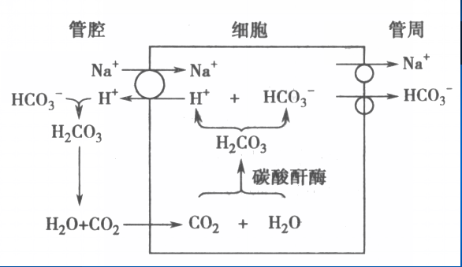
近球小管和集合管的氨的分泌
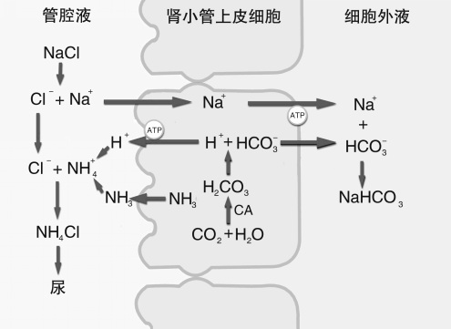

低渗尿：渗透压低于血浆的尿
高渗尿：渗透压高于血浆的尿（钠和尿素导致的高渗环境）

调节尿生成的激素
抗利尿激素（ADH）
肾素-血管紧张素-醛固醇系统
心房钠尿肽

排尿的神经支配
腰荐部盆神经→逼尿肌收缩、膀胱内括约肌舒张→排尿+
腰部交感神经→腹下神经→逼尿肌舒张、膀胱内括约肌收缩→排尿-
荐部躯体神经→膀胱外括约肌收缩→排尿-

